**السيرة الذاتية**

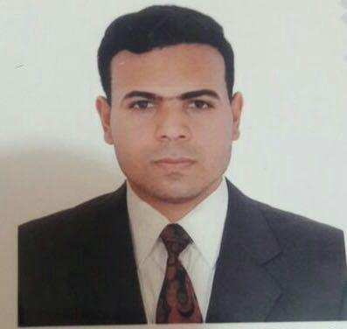

|  |
| --- |
| معلومات شخصية : |
| الاسم الكامل : حسن محمد جاسم محمد الكنعاني |
| عنوان السكن : العراق – البصرة |
| محل الولادة : البصرة |
| تاريخ الولادة : 31\3\1993 |
| الجنس : ذكر |
| الحالة الزوجية : متزوج |
| الجنسية : عراقية |
| الديانة : مسلم |
| المؤهلات العلمية : |
| اسم الجامعة : الجامعة التقنية الجنوبية |
| الكلية : الكلية التقنية الادارية |
| التحصيل الدراسي : بكالوريوس |
| الاختصاص : محاسبة |
| سنة التخرج : 2017 |
| معلومات التواصل : |
| رقم الهاتف : 07705773014 |
| الاميل : [halbsrawy847@gmail.com](mailto:halbsrawy847@gmail.com) |
| المهارات : |
| اعمل على نظام الحاسوب مايكروسوفت اوفس ( الوورد , اكسل , الاكسس ) برنامج الامين للحسابات .  اللغة الانكليزية : متوسط |